16. NOVEMBER, MEDNARODNI DAN STRPNOSTI
UNESCO je v svoji Deklaraciji o načelih strpnosti z namenom ozaveščanja javnosti, poudarjanja nevarnosti nestrpnosti in odzivanja z obnovljeno zavezo in delovanjem v podporo promociji in izobraževanju o strpnosti 16. november svečano razglasil za vsakoletni mednarodni dan strpnosti.
Med drugim deklaracija opredeljuje, da strpnost ni niti popustljivost niti brezbrižnost, ampak je spoštovanje in priznavanje bogate raznolikosti svetovnih kultur, naših oblik izražanja in načinov biti človek. Strpnost prepoznava univerzalne človekove pravice in temeljne svoboščine drugih. Ljudje smo si naravno različni in samo strpnost lahko zagotovi preživetje mešanih skupnosti po svetu. Deklaracija ne opredeli strpnosti samo kot moralno dolžnost, ampak tudi kot politično in pravno zahtevo.
Poleg neposredne krivice in nasilja sta pogosti obliki nestrpnosti tudi diskriminacija, izključevanje in marginalizacija. Izobraževanje za strpnost bi moralo biti usmerjeno k nasprotovanju vplivom, ki vodijo v strah in izključevanje drugih, hkrati pa naj bi pomagalo mladim ljudem razviti sposobnosti za neodvisno presojanje, kritično razmišljanje in etično sklepanje.
Raznolikost številnih ver, jezikov, kultur in narodnosti tega sveta naj ne bo podlaga za konflikt in sovraštvo, ampak je v resnici zaklad, ki bogati vse nas.
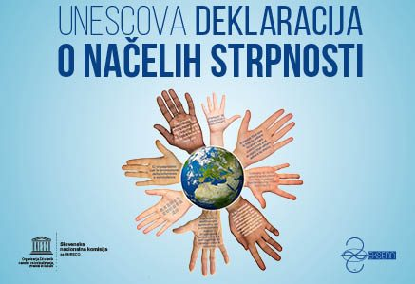
Naša šola letos že šesto leto sodeluje z Izobraževalnim centrom Eksena v projektu MEDNARODNI DAN STRPNOSTI - DAN ZA STRPNOST IN PRIJATELJSTVO. Častni pokrovitelj projekta je varuh človekovih pravic Peter Svetina.

Prispevek pripravila učenka izbirnega predmeta vzgoja za medije – televizija Zoja Škoflanc z učiteljico Ines Pečnik.

